Hiperurisemia Dan Cystatin C

**Meri1, Yane Liswanti2**

1,2 Prodi D-III Analis Kesehatan, STIKes BTH Tasikmalaya, Indonesia

|  |  |  |
| --- | --- | --- |
| **Article Info** |  | **ABSTRACT** |
| ***Article history:***  Received Jan 12th, 201x  Revised Mei 20th, 201x  Accepted Mei 26th, 201x |  | Hyperuricemia is a state of increased uric acid levels in the blood. Increased uric acid levels can cause disease, one of which is a kidney disorder. Cystatin C parameter is used as a parameter that is superior to creatinine in assessing kidney function. The condition of the kidneys that are hyperuricemia still cannot be explained completely, so cystatin C examination is done to measure kidney function due to hyperuricemia. The purpose of this study is to determine the picture of cystatin C in hyperuricemia. The research method is descriptive. Participants in this study were men aged 18-65 years (25 people) according to the criteria of hyperuricemia, fasting, not obese. Results: Uric acid (mean) = 8,928 mg / dL and Cystatin C (mean) = 1.08 mg / dL. Uric acid levels are above the normal value (hyperuricemia) because the normal value is 3.4-7.0 mg / dL. At these levels cystatin C examination was carried out which had elevated levels above normal values. Conclusion: The picture of increased uric acid has an increased picture of cystatin C.  *Keywords— Hiperurisemia, Cystatin C, Kidney Function* |
| ***Keyword:***  First keyword  Second keyword  Third keyword  Fourth keyword  Fifth keyword |
| *Copyright © Jurnal Analis Medika Bio Sains  All rights reserved.* |
| **ABSTRAK (bahasa Indonesia)** (10 PT) | | |
| Hiperurisemia merupakan keadaan kadar asam meningkat dalam darah. Kadarnya yang meningkat dapat menyebabkan penyakit, salah satunya yaitu adalah gangguan ginjal. Parameter cystatin C dipakai sebagai parameter yang lebih unggul dibanding kreatinin dalam menilai fungsi ginjal. Kondisi ginjal yang sedang hiperurisemia masih belum dapat dijelaskan secara lengkap, dengan demikian dilakukan pemeriksaan cystatin C untuk mengukur fungsi ginjal akibat hiperurisemia. Tujuan penelitian yaitu untuk mengetahui gambaran cystatin C pada hiperurisemia. Metode penelitian yaitu deskriptif. Partisipan pada penelitian ini adalah laki-laki berusia 18-65 tahun (25 orang) sesuai kriteria yaitu hiperurisemia, berpuasa, tidak obesitas. Hasil penelitian : kadar asam urat (mean)= 8,928 mg/dL dan Cystatin C (mean) =1,08 mg/dL. Kadar asam urat tersebut berada diatas nilai normal (hiperurisemia) karena nilai normalnya adalah 3,4-7,0 mg/dL. Pada kadar tersebut diakukan pemeriksaan cystatin C yang memiliki kadar peningkatan diatas nilai normal. Kesimpulan: gambaran asam urat meningkat memiliki kadar cystatin C yang meningkat.  *Kata Kunci— Hiperurisemia, Cystatin C, Fungsi ginjal* | | |
|  | | |
| *Copyright © Jurnal Analis Medika Bio Sains* | | |

**Pendahuluan**

Hiperurisemia merupakan kondisi meningkatnya kadar asam urat dalam darah. Asam urat adalah hasil katabolisme purine[1]. Kadar asam urat dapat meningkat oleh karena adanya ketidakseimbangan antara produksi dan eksresi. Peningkatan kadar tersebut dapat dikaitkan dengan kejadian penyakit, salah satunya adalah penyakit ginjal. Secara klinis hiperurisemia memiliki makna yang cukup penting oleh karena dapat menyebabkan nefropaati asam urat, artritis pirai, tofi, dan nefrolitiatis[2].

Penyakit ginjal dapat dideteksi oleh berbagai macam pemeriksaan seperti kadar ureum, kreatinin, asam urat, proteinuria, cystatin C dan beberapa parameter lainnya. Cystatin C merupakan inhibitor dari protease sistein yang diproduksi oleh sel-sel di seluruh tubuh. Cystatin Csangat berlimpah dalam serum / plasma dan mudah disaring di glomerulus. Kadar cystatin C digunakan sebagai penanda yang berguna untuk memperkirakan laju filtrasi glomerulus. Tidak seperti kreatinin, cystatin C tidak dikeluarkan oleh tubulus proksimal. Sebaliknya, cystatin C yang disaring diambil melalui proses megalin-dependen dan kemudian sepenuhnya dikatabolisme dalam sel epitel tubulus proksimal. Kadar cystatin C dalam serum jauh lebih kecil kemungkinannya untuk dipengaruhi oleh faktor-faktor seperti jenis kelamin, status metabolisme atau keadaan penyakit daripada kadar kreatinin[3].

Dengan demikian kadar cystatin C dipergunakan sebagai parameter yang menggambarkan kondisi ginjal akibat hiperuisemia.

**Metode Penelitian**

## Design dan Study populasi

Penelitian dilakukan pada bulan Maret-Juni 2019 di Rumah Sakit Jasa Kartini, Laboratorium STIKes BTH Tasikmalaya dan Laboratorium Klinik Prodia. Partisipan yang menjadi subjek penelitian adalah sebanyak 188 orang yang berusia 18-65 tahun, tetapi yang masuk ke dalam kriteria inklusi (berpuasa, hiperurisemia dan tidak obesitas) adalah sebanyak 25 orang. Penelaahan protokol penelitian sudah memiliki persetujuan dari komite etik STIKes BTH Tasikmalaya.

## Alat dan Bahan

Alat dan bahan yang digunakan adalah torniquet, plester, kapas alkohol, spuit, tabung serum, centronorm, aquabidest, reagen asam urat (PT. AIM), mikropipet, easy touch digital, stik asam urat dan fotometer TC 3300.

## Cara Kerja

Relawan yang sudah berpuasa diperiksa kadar asam urat dan diukur IMT, kemudian jika memenuhi kriteria inklusi dilakukan pemeriksaan kadar asam urat menggunakan alat fotometer TC 3300 yaitu sebagai berikut :

1. Masukan reagen asam urat ke dalam 4 tabung reaksi, masing-masing sebanyak 1000 µl.
2. Tambahkan 20 µl standard, 20 µl serum control, 20 µl aquades, dan 20 ul serum sampel ke dalam setiap tabung secara berurutan.
3. Homogenkan kemudian diinkubasi selama 5 menit pada suhu 37oC, kemudian dibaca menggunakan fotometer [4].

Kadar Cystatin C diperiksa dengan menggunakan metode imunonephelometry yaitu metode *Particle-enhanced immunonephelometry* (PENIA) yang memiliki prinsip yaitu partikel polystyrene yang telah dilapisi oleh antibodi CysC akan mengalami aglutinasi pada saat direaksikan dengan sampel serum yang mengandung CysC. Banyaknya pancaran cahaya atau scattered light yang diperiksa setara dengan jumlah konsentrasi jumlah CysC dalam sampel [5].

Pemeriksaan sampel dilakukan dengan memasukan sampel yang telah diencerkan sebanyak 1:100 menggunakan alat secara otomatis (Siemens) yang selanjutnya sampel akan dibaca oleh alat [6]. Hasil yang keluar adalah berupa angka dengan interpretasi hasil untuk laki-laki yaitu 0,56 - 0,98 mg/dl (Prodia).

## Analisis Statistik

Data hasil penelitian dianalisis SPSS 25 distribusi frekuensi. Data ditampilkan dalam bentuk tabel yang berisi nilai mean atau rata-rata dan simpangan deviasi sebagai distribusi frekuensi.

**Hasil Penelitian dan Pembahasan**

Hasil analisis dan pengujian hipotesis dapat disajikan berupa grafik atau tabel untuk memperjelas secara verbal. Tabel dan gambar dapat menggunakan angka 1,2,3, dan seterusnya. Jumlah tabel dan gambar maksimal 5. Judul tabel berada diatas, sedangkan judul gambar ada di bawah.

**Tabel 1 Gambaran Rata-Rata Kadar Asam Urat dan Kadar Cystatin C**

Sampel diperoleh sebanyak 25 orang dengan karakteristik sebagai berikut :

|  |  |  |  |  |
| --- | --- | --- | --- | --- |
| Variabel | Usia (Tahun) | IMT | Kadar Asam Urat  (mg/dL) | Kadar Cystatin C  (mg/dL) |
| Mean | 43,44 | 24,04 | 8,928 | 1,0800 |
| Standar Deviasi | 9,134 | 3,102 | 1,0450 | 0,17642 |
| Jumlah sampel | 25 | 25 | 25 | 25 |

Berdasarkan tabel 1, diperoleh informasi bahwa kadar asam urat partisipan mengalami peningkatan yaitu rata-rata 8,928 mg/dl dan memiliki kadar cystatin C yang meningkat yaitu 1,08 mg/dl. Nilai normal kadar asam urat untuk laki-laki adalah 3,4-7,0 mg/dL. Partisipan tidak termasuk obesitas, rata-rata IMT adalah 24,04 SD±3,102.

Asam urat dalam tubuh difiltrasi oleh bagian ginjal yaitu oleh bagian glomerulus dan disekresikan oleh tubulus proksimal ke dalam urine. Sebagian besar direabsorpi ke dalam tubulus proksimal. Kadarnya yang meningkat akan menyebabkan peyimpanan dipersendian dan jaringan sehingga dapat menimbulkan inflamasi[1].

Inflamasi terjadi oleh karena assam urat dianggap sebagai sinyal bahaya[7] oleh sel-sel imun dalam tubuh terutama oleh sel neutrofil dan makrofag menghasilkan berbagai sitokin inflamasi seperti interleukin 1 β (IL1β), IL6[8], *tumor necrosis factor* (TNF)[9] dan lain-lain. Pengenalan oleh sel-sel imun terhadap asam urat dapat mengeluarkan nitrit oksida yang mampu menyebabkan degradasi tulang rawan[10] yang menyebabkan partisipan mengalami rasa sakit pada bagian persendian. Beberapa sel tersebut adalah sel neutrofil dan makrofag. Sel akan mengenali asam urat dan mengeluarkan berbagai sitokin sebagai respon adanya inflamasi.

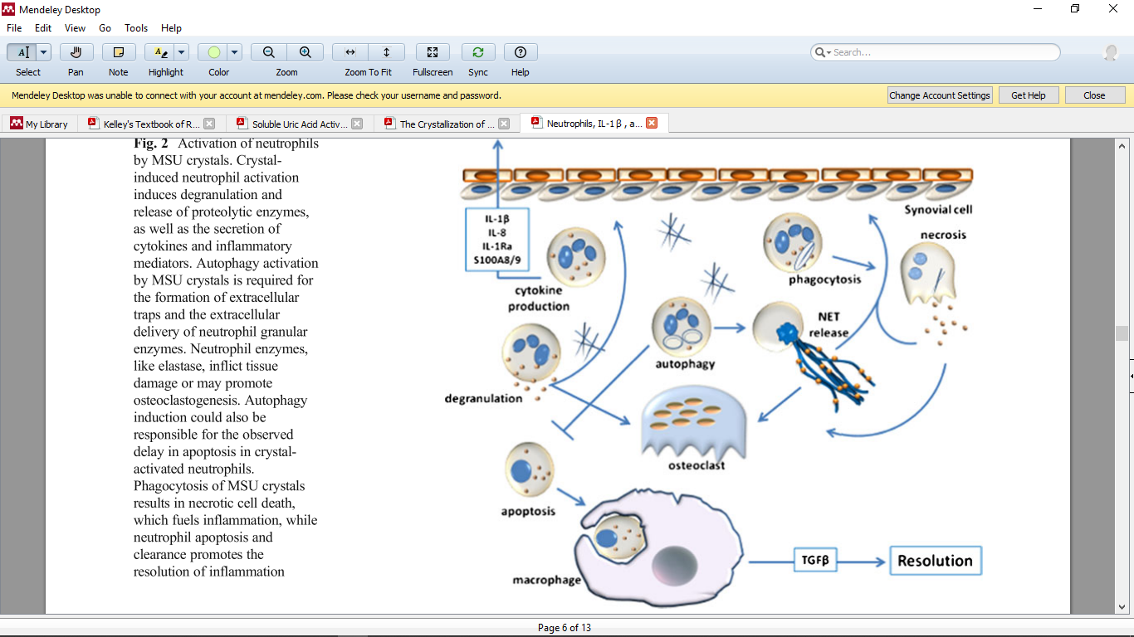

Gambar 1. Aktivasi Neutrofil oleh Kristal Asam Urat

Nitrit oksida tersebut merupakan salah satu derivat oksigen radikal , selain ion OH, superoksida, dan peroxil yang menjadi sumber dari ROS atau radikal bebas. ROS dapat mengganggu homeostatis atau merangsang pertumbuhan sel tergantung pada kadar ROS yang dihasilkan [11] Kerusakan jaringan oleh akibat ROS dinamakan oksidatif stress.

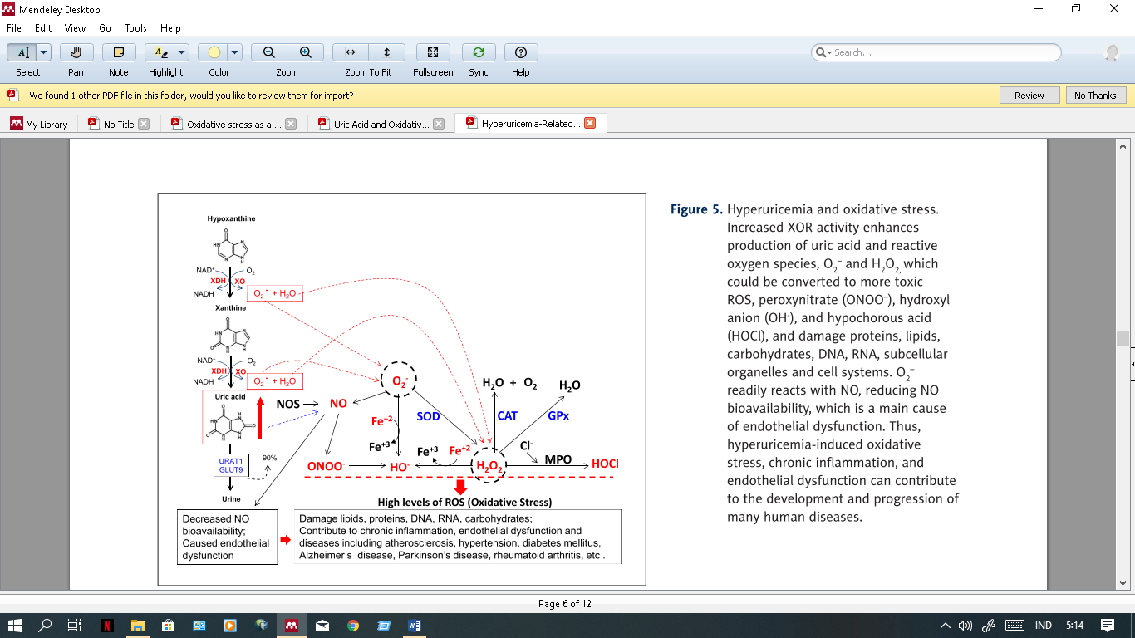

Gambar 2. Hiperurisemia dan oksidative stress

Kerusakan ginjal dapat diketahui dengan melakukan pemeriksaan laboratorium. Pemeriksaan yang dianggap unggul dibandingkan dengan kreatinin adalah Cystatin C[3]. Cystatin C ini terdapat pada semua sel. Pada keadaan ginjal mengalami gangguan, maka cystatin C akan memberikan gambaran keadaan fugsi ginjal.

Pada keadaan hiperurisemia dengan rata-rata 8,928 mg/dl ternyata memiliki kadar cystatin C yang mengalami peningkatan yaitu rata-rata 1,080 mg/dL. Nilai normal cystatin C untuk laki-laki adalah 0,56- 0,98 mg/dL (Prodia). Hal tersebut menunjukan adanya gangguan fungsi ginjal yang disebabkan oleh kondisi hiperurisemia.

**Kesimpulan**

Gambaran kadar asam urat yang meningkat (Hiperurisemia) pada nilai rata-rata 8,928 mg/dL memiliki gambaran kadar cystatin C yang meningkat yaitu 1,08 mg/dl.

##### Pendanaan Penelitian

Penelitian ini didanai oleh Direktorat Riset dan Pengabdian Masyarakat; Kementrian Riset, Teknologi dan Perguruan Tinggi yaitu sebesar Rp. 18.440.00,00

##### Konflik Kepentingan

Author menyatakan bahwa tidak ada konflik kepentingan.

##### Ucapan Terimakasih

Kami mengucapkan terimakasih kepada KMENRISTEK DIKTI atas biaya hibah penelitian PDP dan pihak laboratorium RS Jasa Kartini, Laboratorium progam studi D-III Analis Kesehtan STIKEs BTH Tasikmalaya dan laboratorium klinik Prodia yang telah membantu penelitian ini.

**Daftar Pustaka**

[1] Verdiansah, “Pemeriksaan Fungsi Ginjal,” *CDK-237*, vol. 43, no. 2, pp. 148–154, 2016.

[2] A. E. Manampiring, “Hiperurisemia dan respons imun,” *J. Biomedik*, vol. 3, no. 2, pp. 102–110, 2011.

[3] W. C. Prozialeck *et al.*, “Evaluation of cystatin C as an early biomarker of cadmium nephrotoxicity in the rat,” *BioMetals*, vol. 29, no. 1, pp. 131–146, 2016.

[4] Meri and Y. Liswanti, “Jumlah Neutrofil Absolut , Cystatin-C , dan Hiperurisemia,” Bandung: Sadari, 2019, pp. 1–111.

[5] R. Yaswir and A. Maiyesi, “Tinjauan Pustaka Pemeriksaan Laboratorium Cystatin C Untuk Uji Fungsi Ginjal,” *J. Kesehat. Andalas*, vol. 1, no. 1, pp. 10–15, 2012.

[6] Siemens, “N Latex cystatin C.” Siemens Healthcare Diagnostics Products GmbH, 2011.

[7] A. Ramadan, W. G. Land, and S. Paczesny, “Editorial: Danger signals triggering immune response and inflammation,” *Front. Immunol.*, vol. 8, no. AUG, pp. 1–3, 2017.

[8] Y. Di, J. Wang, Y. Chen, N. Sun, L. Wu, and X. Dai, “Elevated Interleukin 1 β and Interleukin 6 Levels in the Serum of Children With Hyperuricemia,” vol. 00, no. 00, pp. 1–5, 2017.

[9] C. Ruggiero *et al.*, “Uric acid and inflammatory markers,” pp. 1174–1181, 2006.

[10] R. Liu-bryan *et al.*, “TLR2 Signaling in Chondrocytes Drives Calcium Pyrophosphate Dihydrate and Monosodium Urate Crystal-Induced Nitric Oxide Generation,” *J. Immunol.*, 2019.

[11] M. M. Elahi, Y. X. Kong, and B. M. Matata, “Oxidative stress as a mediator of cardiovascular disease,” no. December, pp. 259–269, 2009.